В соответствии с законодательством проводится целенаправленная и системная работа по содействию трудовой занятости молодежи, включающая их профессиональную ориентацию и профессиональное обучение, оказание содействия в трудоустройстве на постоянную и временную работы, организацию предпринимательской деятельности.
В 2016 году в район прибыло 164 молодых специалиста.
Наибольшее число молодых специалистов (рабочих) прибыло в следующие сферы: сельское хозяйство – 71, здравоохранение – 27, образование – 18, промышленность – 18.
Структурными подразделениями райисполкома, районными службами совместно с руководителями субъектов хозяйствования проводится определенная работа по закреплению молодых специалистов в Глубокском районе. Эта работа направлена на создание условий для производственной деятельности молодых специалистов, их скорейшей адаптации в трудовых коллективах.
Молодым специалистам предоставляется право на получение льготного кредита для приобретения товаров первой необходимости.
С сентября по декабрь ежегодно проводится акция «Молодым специалистам Глубоччины – наша поддержка, опора и профессионализм». В рамках акции организовываются встречи молодых специалистов с руководителями организаций, закрепляются наставники, изучаются условия труда и быта молодых специалистов.
С этой целью утверждено решение Глубокского районного исполнительного комитета от 16 мая 2014 года № 509 «Об организации работы по закреплению и адаптации молодых специалистов и молодых рабочих в организациях Глубокского района», на два года разрабатывается план мероприятий по работе с молодыми специалистами, прибывшими на работу в Глубокский район. Создан и ведется электронный банк данных молодых специалистов.
Для скорейшего прохождения процесса адаптации молодых специалистов в трудовых коллективах, их социальной защиты применяется наставничество.
В целях закрепления молодых специалистов используются меры материальной и моральной заинтересованности (доплаты, предоставление возможности работы по совместительству и т.д.), предоставляется возможность дальнейшего обучения в высших учебных заведениях, заключаются договора на оплату сессий.
В коллективных договорах организаций района имеется раздел «Социальная защита молодежи», где предусмотрены дополнительные социальные гарантии молодым специалистам.
Ежегодно в районе проводится семинар для специалистов кадровых служб организаций района, заместителей директоров по идеологической работе, ответственных по работе с молодёжью организаций района «Система работы с молодыми специалистами».
В 2010 году при отделе по делам молодежи создан Совет молодых специалистов, с 2013 года продолжил свою деятельность при отделе идеологической работы, культуры и по делам молодежи райисполкома. В 2016 году сменился состав Совета молодых специалистов, проведена работа по выдвижению кандидатур базовыми организациями в разных отраслях и сферах, проведено мероприятие по посвящению в члены Совета молодых специалистов.
За 2016 год проведено: акция в детском доме семейного типа «В школу с Добрым Сердцем», Слет молодых специалистов, спортивная игра на местности «Зимние старты», веревочный курс, участие в интеллектуальных играх «Что? Где? Когда?», встреча членов Совета молодых специалистов с активом районного Совета ветеранов, членов народного клуба «Монолит» «С Рождеством и Новым годом!», праздничная программа «Посвящение в члены Совета молодых специалистов» и другие.
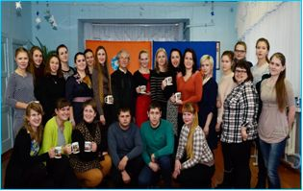
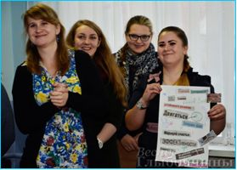
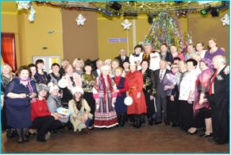
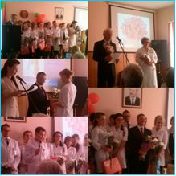

На базе УЗ «Глубокская ЦРБ» состоялось торжественное мероприятие «Посвящение в профессию молодых специалистов».

В зале заседаний Глубокского райисполкома прошел районный слет молодых специалистов Глубокского района, в котором приняло участие руководство района, руководители организаций, ветераны труда и молодые специалисты, которые в этом году прибыли в Глубокский район.
Прозвучали приветственные слова от заместителя председателя Глубокского райисполкома Молотовник Т.Л., ветерана труда, заслуженного учителя Республики Беларусь, «Человек года Витебщины – 2015» Дмитриевой Е.М., делились своими впечатлениями и молодые специалисты: Шворень Ирина, специалист специального отдела исправительного учреждения «Исправительная колония №13» управления Департамента исполнения наказаний по Витебской области и Кузьмич Татьяна, учитель по классу баяна ГУО «Глубокская детская школа искусств», а также молодые специалисты 2011 и 2014 года: Глинская Елена, врач-терапевт УЗ «Глубокская центральная районная больница», Шудель Юлия, инженер по охране труда филиала «Короли» ОАО «Глубокский мясокомбинат», Кухта Галина, педагог ГУО «Средняя школа № 1 имени П.О.Сухого г. Глубокое» и Кухто Татьяна, педагог ГУО «Средняя школа № 3 г. Глубокое».
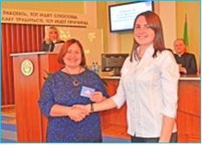
Члены Совета молодых специалистов сказали напутственное слово для своих преемников, которым затем были вручены удостоверения членов Совета молодых специалистов.
Присутствующие специалисты познакомили участников мероприятия с вопросами кредитования, организации досуга, деятельностью профсоюзной организации и другими важными направлениями.
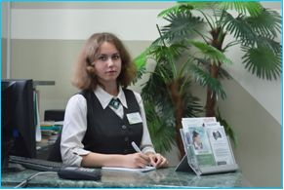
В целях выявления и поддержки творческих и инициативных молодых специалистов, работающих в организациях Глубокского района проведен конкурс «Мое первое рабочее место» по номинациям: фото, эссе, стихи, агитационная продукция.
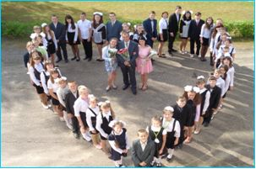
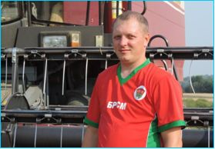
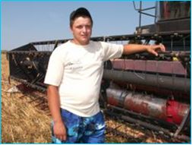
С целью развития трудовой активности молодежи, привлечения молодежи к выполнению аграрной политики государства проведены районные соревнования среди молодых механизаторов занятых на весеннем севе в 2016 году. Соревнование проходило по трем номинациям: подготовка почвы, внесение удобрений, сев. Приняло участие 30 молодых механизаторов из 12 сельскохозяйственных организаций.
Прошло районное оперативное соревнование среди молодежных экипажей зерноуборочных комбайнов и молодых водителей транспортных средств, занятых на отвозке зерна от комбайнов на уборке урожая зерновых в 2016 году. В соревновании приняло участие 13 комбайнеров из 10 сельскохозяйственных предприятий и 8 водителей из 6 предприятий.
Впервые в районе на базе ГП «Озерцы» проведен конкурс молодых операторов машинного доения на звание «Лучший по профессии».
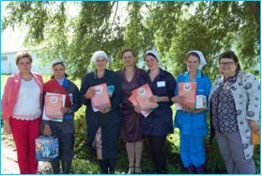
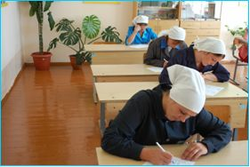

Молодые работники, обладающие лидерскими качествами, проявившие инициативу, активно участвующие в общественной жизни организации включаются в перспективный кадровый резерв райисполкома. В отделе организационно-кадровой работы райисполкома сформирован перспективный кадровый резерв, куда включены 20 молодых людей в возрасте до 31 года, имеющих лидерские и организаторские качества, способных к управленческой деятельности.
Члены перспективного кадрового резерва являются участниками районного проекта «Лестница успеха», принимают активное участие в тренинговых занятиях, открытых диалогах, конференциях. В рамках реализации проекта «Лестница успеха» прошли встречи с директором УП ЖКХ, трудовая акция «Молодежь – за чистый район», интерактивная встреча с педагогом районной гимназии Борткевич Татьяной, встреча за круглым столом «Психология управления» и другие.
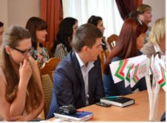
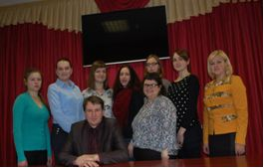
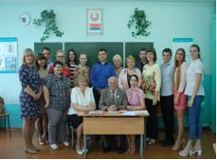
Совершенствуется система работы по трудоустройству студенческой и учащейся молодежи.

Создан районный оперативный штаб по координации деятельности студенческих отрядов для решения вопросов, связанных с организацией занятости молодежи, разработаны необходимые нормативные документы.
Для организации временной трудовой занятости в районе создан банк данных нанимателей, количества и характера рабочих мест, а также РК ОО «БРСМ» создан банк данных молодежи, желающей трудоустроиться в свободное от учебы время.
Студенческие отряды осуществляли свою деятельность в области сельского хозяйства, охраны окружающей среды, в работах на реконструкции молочнотоварных ферм.
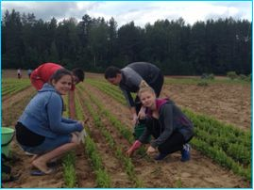
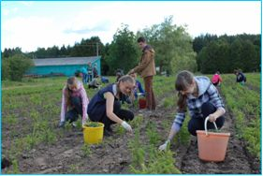

Трудоустроено в составе студенческих отрядов 330 человек.
Организована работа 18 студенческих отрядов: строительные отряды – 1, сельскохозяйственные отряды – 15, экологические отряды – 2.
По итогам временной трудовой занятости молодежи в Витебской области «Трудовой семестр 2016» победителями стали:
«Лучший экологический отряд» – студеченский отряд имени Ломако;
благодарность Витебского областного штаба координирующего и контролирующего деятельность студенческого отряда – Глубокский районный штаб студенческих отрядов и УП «Стринадки»;
благодарность в номинации «Лучший наниматель студотрядов» – Глубокский опытный лесхоз;
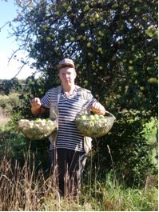
«Лучший командир студенческого отряда» – Ромбальский Игорь;
почетная грамота комитета по сельскому хозяйству и продовольствию Витебского облисполкома – ОАО «Верхнее» за активное участие в трудоустройстве молодежи и высокий уровень организации работы студенческих отрядов награжден.
Лучшие бойцы студенческих отрядов, индивидуально трудоустроенные, были награждены председателем райисполкома Морхатом О.В. на торжественном мероприятии, посвященном Дню работников сельского хозяйства и перерабатывающей промышленности.

